Республика Дагестан

Муниципальное бюджетное общеобразовательное учреждение
«Средняя общеобразовательная школа №34»

КОНСПЕКТ
внеклассного мероприятия по английскому языку
«Save the Earth»

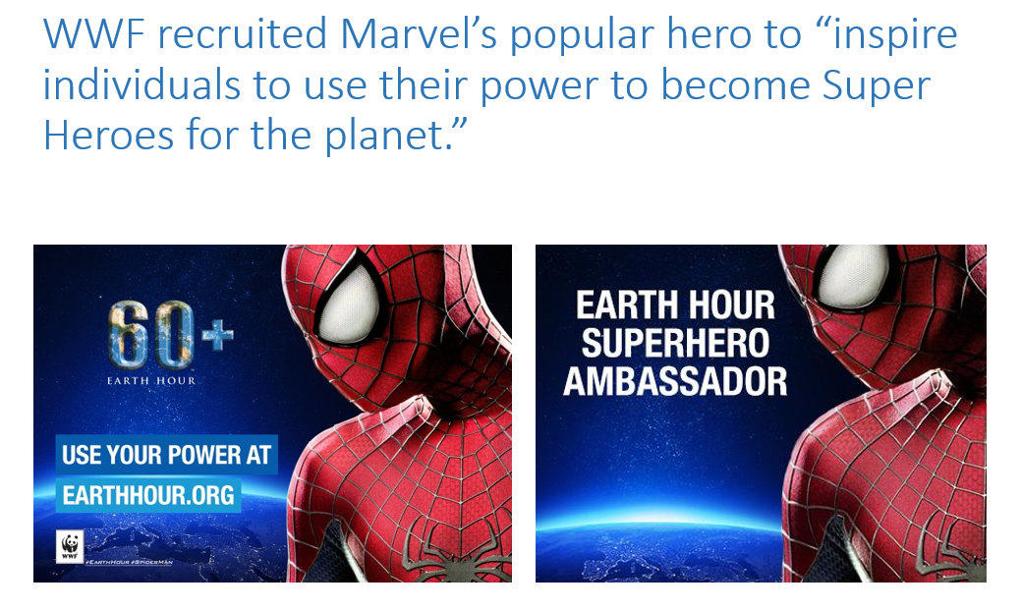

Учитель: Мишаева Марианна Владимировна

План-конспект внеклассного мероприятия по английскому языку

Учебный предмет: английский язык
Составитель: Мишаева Марианна Владимировна
Класс: 9
Тема внеклассного мероприятия: “Save the Earth”
Тип внеклассного мероприятия: ознакомления с новым материалом.
Цели внеклассного мероприятия:
1. Активизация изученного грамматического введение нового лексического материала.
2. Формировать бережного отношения к природе. Совершенствование навыков устной речи.
3. Расширять кругозор, повышать интерес учащихся к английскому языку.
Планируемые результаты:
- повышение качества усвоения изученного материала.
- активизация познавательной и творческой деятельности учащихся.
Формируемые УУД:
1) регулятивные: определять цель учебной деятельности и оценивать ее результаты;
2) познавательные: находить решения в соответствии со своими фоновыми знаниями и знаниями из области предмета;
3) коммуникативные: организовывать учебное взаимодействие в группе; владеть различными стратегиями речевой деятельности.
Формы работы: групповая, индивидуальная

Орудием и посредством воспитания должна быть любовь, а целью – человечность.
Технологическая внеклассного мероприятия
Этап урока и его цели | Формируемые УУД | Содержание деятельности  (взаимодействие)
 |  | Действия педагога | Действия обучающихся
1.Оргмомент. (5 мин.)  Вступительное слово учителя  Цель: установление эмоционального контакта и создание положительного настроя на предстоящую работу. | личностные и  познавательные  УУД | 1. Приветствие учителя.  Hello, my dear Friends! I am glad to see meet you again. I am sure we are going to have a lot of fun together – you, me and all our guests. I’m perfectly sure we’ll have a nice time together.  2. Настрой группы на определение темы мероприятия.  Let’s have a trip all over the world. Do you know these landmarks? Небольшая словарная работа.  3. The participants of the ecology club are invited to our meeting to take part in the work against the pollution of our Earth. Our Earth is our home. I think people must take care of our Motherland.  Look at the board do you guess the theme of our meeting?  Do you know what Earth hour is?  (Приложение 1) | 1. Обучающиеся приветствуют учителя.  Good morning, Marianna Vladimirovna! We are glad to see you!  2. Просмотр презентации. Ученики высказывают свои догадки о том, что это за место, и где оно расположено.  Произносят и стараются запомнить названия, вызвавшие у них затруднения.  Учащиеся высказывают свои предположения.
2.Фонетичекая зарядка. Скороговорки (5 мин.)  Цель:  1) формирование фонетических навыков; 2) развитие умения чтения вслух. | регулятивные УУД  познавательные УУД | Работа со словарными единицами, которые будут встречаться в материалах занятия, и могут вызвать сложности в произношении и понимании.  Чтение, ориентированное на понимание основного содержания. Краткая заметка о том, что такое «Час Земли», для чего проводится это мероприятие по всему миру. | Учащиеся работают над произношением.  Читают короткую заметку.
3.Основная часть. (30 мин.)  Цель:  1) Просмотр видео на поис запрашиваемой информации.  2) Конкурс «Кто лучше знает правила чтения?»  3) Пословицы.  4) Рифмованные загадки.  5) Игра «Посчитаем!»  6) Грамматический конкурс. (Кто быстрее найдет ошибки в предложениях и исправит?) | Коммуникативные и регулятивные УУД | 1.Учитель объявляет предпросмотровое задание: Can you remember any of the buildings or landmarks that you saw in the  video? Проверка выполнения – список на слайде презентации Iconic buildings and landmarks.  2. Второе просмотровое задание ориентирует учащихся на указание ложности/истинности утверждений (Утверждения представлены на раздаточном материале).  While watching check your understanding if the statements are true.  3. Послепросмотровое задание. учитель предлагает ученикам соотнести значения лексем и их определений. Проверка правильности выполнения задания проверяется благодаря слайду презентации. Обсуждение информации из видео.  4. Словарная работа: работают над произношением новых лексем, запоминают их значение.  5. Обсуждение. Учитель задает вопросы о том, что они хотели узнать о «Часе Земли». What would you like to know about Earth Hour?  Работа со статьей. Просмотровое чтение.  Выполнение упражнений на проверку правильности понимания содержания статьи: истинность/ложность утверждений; вставить слова и словосочетания.  6. Просмотр небольшого фрагмента из новостей о проведении «Часа Земли».  Обсуждение.  1 Which landmarks do you think should ‘go dark’ for Earth Hour in your country?  2 Is Earth Hour a good idea? Why or why not?  3 Could Earth Hour cause any problems?  4 Have you ever taken part in Earth Hour or would you like to?  5 Would you send a panda selfie to help promote Earth Hour?  6 What other ways could the WWF use their panda logo? | 1. Учащиеся смотрят видео о после «Часа Земли 2017» - Человеке-Пауке, стараются назвать те достопримечательности, которые называли на вводном этапе занятия.  2. Ученики выполняют задание устно. Проверка правильности выполнения производится на слайде презентации.  3. Учащиеся соединяют парами определения и термины.  Обсуждают что нового узнали из видео. Выражают удивление, что такое мероприятие проводится, какой герой является его лицом.  4. Отрабатывают произношение новых слов, запоминают значение.  5. Ученики отвечают на вопросы учителя Who started Earth Hour? Who organises Earth Hour? When is Earth Hour? What time is Earth Hour? What will happen in my country for Earth Hour?  Учащимся предлагают ознакомится с содержанием статьи и выполнить задания. Проверка – при помощи презентации.  6. Ученики отвечают на вопросы. Обсуждение темы происходит при помощи опорных лексем, представленных на слайде.
4. Подведение итогов. Рефлексия.  (5 мин.) | познавательные,  личностные и коммуникативные УУД | Учитель подводит итоги мероприятия:  Thank you very much for your work. I think our lesson was very interesting for you. You know many different things. | Обучающиеся говорят, что узнали нового, выполнение каких заданий вызывало трудность на уроке, что понравилось больше всего на уроке. Обучающиеся прощаются с учителем.  Good-bye!

Приложение 1. Слайды презентации.

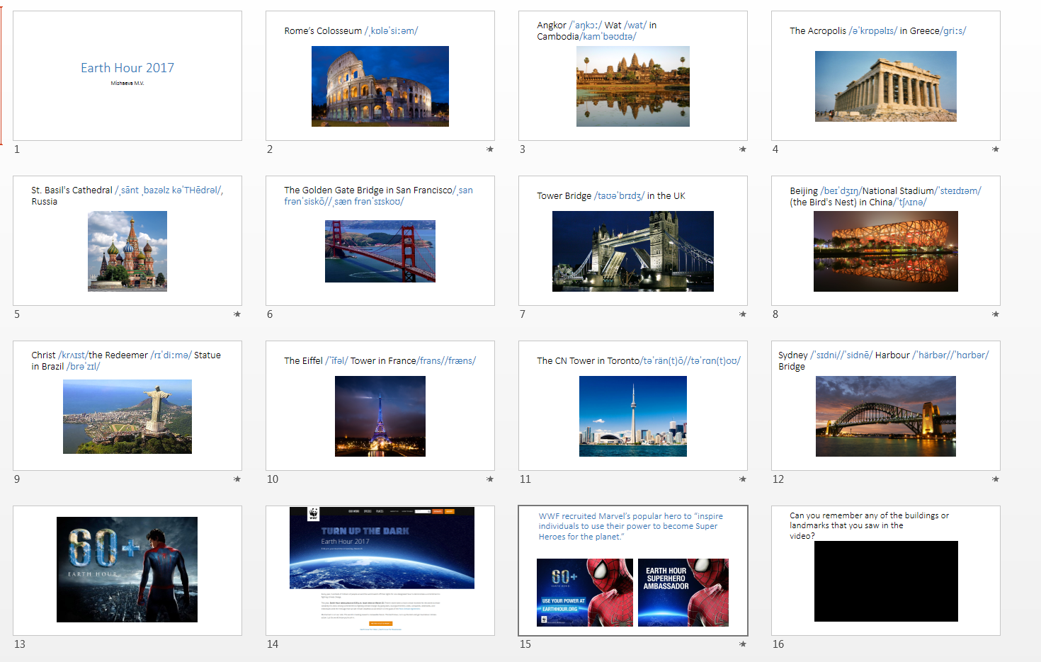
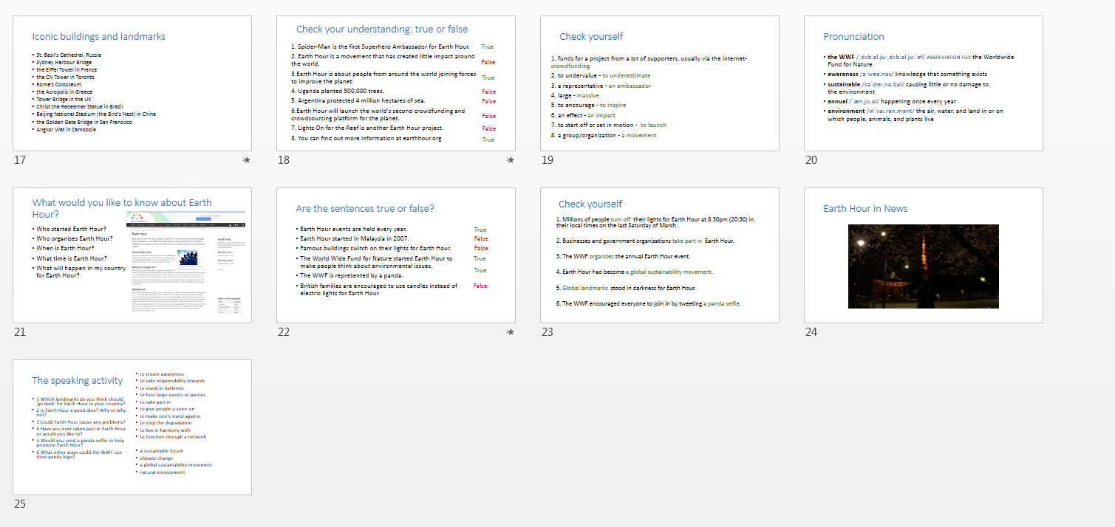
Приложение 2. Задания к видео.
Match the vocabulary with the correct definition and write a–h next to the numbers 1–8.
1…….. crowdfunding a. a representative
2…….. to underestimate b. large
3…….. an ambassador c. a group/organisation
4…….. massive d. an effect
5…….. to inspire e. to undervalue
6…….. an impact f. to start off or set in motion
7…….. to launch g. to encourage
8…….. a movement h. funds for a project from a lot of supporters,
usually via the internet
Приложение 3. Текст статьи.
About Earth Hour
Earth Hour is a global WWF (formerly known as World Wildlife Fund) climate change initiative. It is an event that aims to create awareness of people taking responsibility towards a sustainable future by turning the lights off. Earth Hour is not to be confused with Earth Day.
What Do People Do?
Millions of people turn off their lights for Earth Hour at 8.30pm (20:30) in their local times on the last Saturday of March. Iconic buildings and landmarks from Europe to Asia to the Americas have stood in darkness during previous Earth Hours. Some people enjoy Earth Hour with a candle-lit dinner or a candle-lit bath, while others host large events or parties, either in darkness or with candles, to celebrate Earth Hour.
Businesses and government organizations, as well as community and political leaders also take part in Earth Hour. It's about giving people a voice on the planet’s future and working together to create a sustainable low carbon future for planet earth.
Background
Earth Hour started in Sydney, Australia, in 2007. This event saw 2.2 million homes and businesses turn their lights off for one hour to make their stand against climate change that year. Earth Hour had become a global sustainability movement with more than 50 mililon people across 35 countries participating in 2008. Global landmarks such as the, Sydney Harbour Bridge, the CN Tower in Toronto, the Golden Gate Bridge in San Francisco, and Rome’s Colosseum, all stood in darkness for Earth Hour. In March 2009, hundreds of millions of people took part in the third Earth Hour.
WWF, which organizes the annual Earth Hour event, aims to stop the degradation of the Earth's natural environment. It also focuses on building a future where people live in harmony with nature. The organization functions through a network of more than 90 offices in more than 40 countries worldwide. Its first office was founded in Morges, Switzerland, on September 11, 1961.

#passthepanda
The WWF’s famous panda logo recently helped to promote Earth Hour. In 2014, the WWF asked their Facebook users to name a panda - not a real animal but a cute panda teddy bear. They chose some of the suggestions to name 60 panda teddy bears. These pandas were then passed around in the UK so that people could take photos of themselves with a bear and tweet a #passthepanda selfie to @wwf_uk . The WWF also encouraged everyone to join in by tweeting a #passthepanda selfie of themselves either in panda costume or wearing panda face paints!

Приложение 4. Задание к статье.
Fill the gaps with the correct word from the box.

a panda selfie
organize
a global sustainability movement
take part in
global landmarks
turn off

1. Millions of people_____ their lights for Earth Hour at 8.30pm (20:30) in their local times on the last Saturday of March.
2. Businesses and government organizations _____ Earth Hour.
3. The WWF ____ the annual Earth Hour event
4. Earth Hour had become ______ .
5. _____ stood in darkness for Earth Hour.
6. The WWF encouraged everyone to join in by tweeting ____

Приложение 5. Текст новости.

Earth Hour
The lights went out in parts of Japan, Hong Kong and the Philippines today as part of Earth Hour – a climate change awareness campaign spanning cities around the world, encouraging people to switch off all non-essential lights between 8:30 and 9:30 p.m. local time on the last Saturday of March.
In Japan, the capital city’s iconic Tokyo Tower was plunged into darkness to mark WWF’s Earth Hour. Earth Hour began in Sydney in 2007, asking households and businesses to switch off their lights for 60 minutes to curb down global carbon pollution and promote climate change awareness. And it now spans more than 7,000 cities worldwide.
Elsewhere in Hong Kong, around 4,000 businesses, buildings and schools turned off their lights to mark Earth Hour. Hong Kong’s WWF chairman Edward Ho said that taking part in last year’s event showed that by simply dimming the lights for one hour, Hong Kong’s energy consumption was reduced by more than four per cent, avoiding the emission of 153 tons of carbon dioxide.
Difficult words: awareness (knowledge or understanding of something), spanning (including), encourage (to tell), essential (important), WWF (World Wide Fund for Nature), household(house), curb down (to reduce), dim (to make a light less bright), carbon dioxide (CO2).
Source: www.ondemandnews.com

